9 de diciembre de 2025
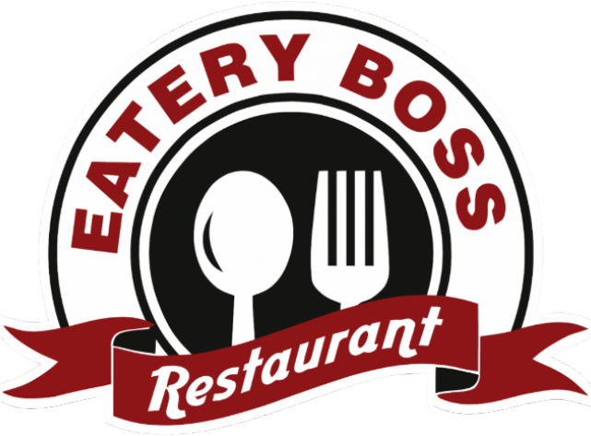
AUTOR: Pablo pascual muelas
Restaurante asador la muralla
asignatura: Interfaces graficas (usal)

Memoria Restaurante

manual de usuario

ventana principal
Al iniciar la aplicación, se presenta el mapa del restaurante.
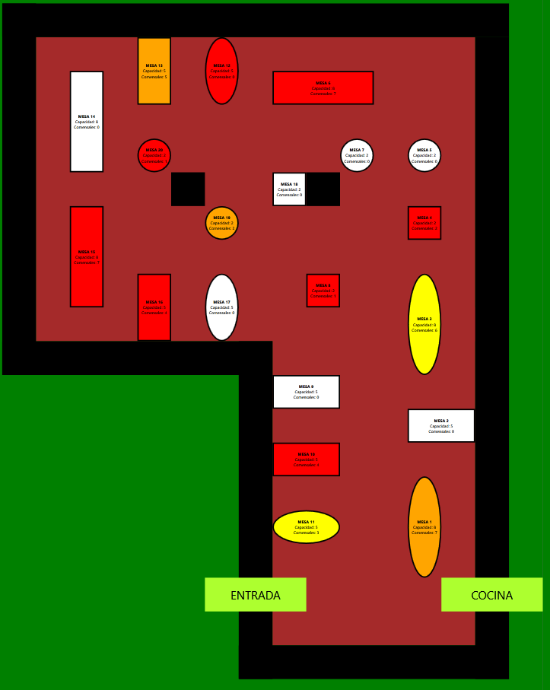
Ilustración 1: Sala del Restaurante

Visualización: Las mesas se representan geométricamente (rectángulos o elipses). Su color indica el estado actual:
- Blanco: Libre.
- Amarillo: Reservada.
- Naranja: Ocupada (Clientes sentados).
- Rojo: Ocupada con Comanda (Comiendo).

Interacción:
- Clic izquierdo sobre mesa: Se selecciona la mesa (borde azul grueso) y se despliega el Panel de Gestión de la mesa a la izquierda.
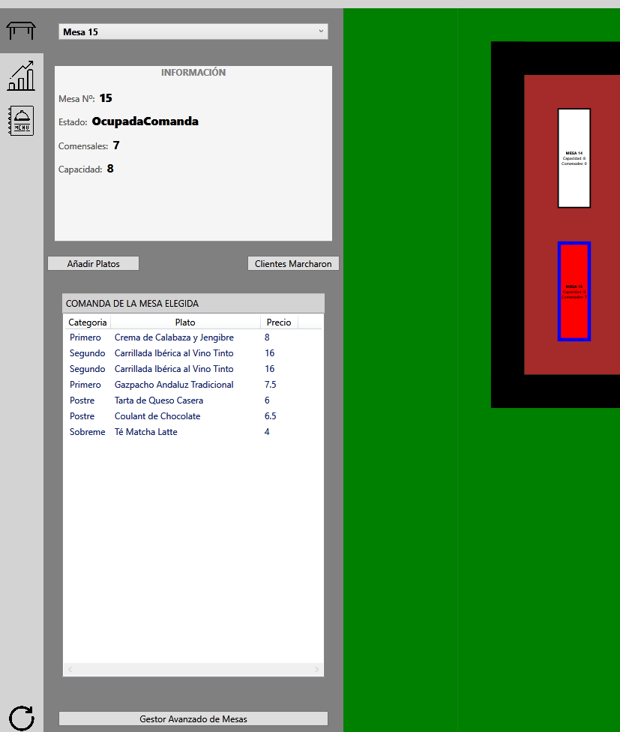
Ilustración 2 Selección Mesa

- Zoom: Botones + y - en la esquina inferior derecha para acercar o alejar el mapa.
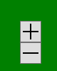
Ilustración 3 Botones Zoom Sala

gestión de estados
Desde el panel lateral izquierdo, según el estado de la mesa, aparecen botones contextuales:
- Mesa Libre: Permite "Reservar" (Abre ventana de reserva) (Pasa a Reservada).
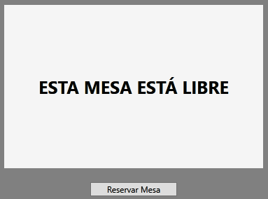
Ilustración 4 Estado mesa Libre

- Mesa Reservada: Permite "Anular Reserva", "Modificar Reserva" o marcar como "Clientes Sentados" (pasa a Ocupada).
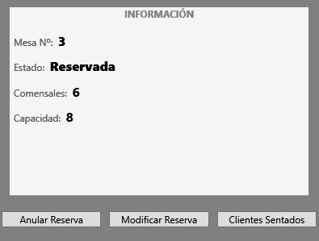
Ilustración 5 Estado Mesa Reservada

- Mesa Ocupada: Permite "Tomar Nota" (abre ventana de platos). Al añadir un plato, pasa automáticamente a "Ocupada con Comanda".
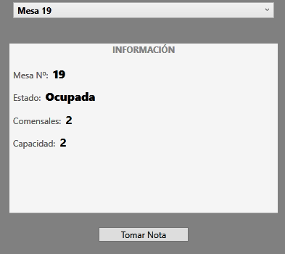
Ilustración 6 Estado Mesa Ocupada

- Mesa con Comanda: Permite "Añadir más platos" o "Clientes Marcharon" (libera la mesa y vacía los datos anteriores, pero guarda el historial estadístico).
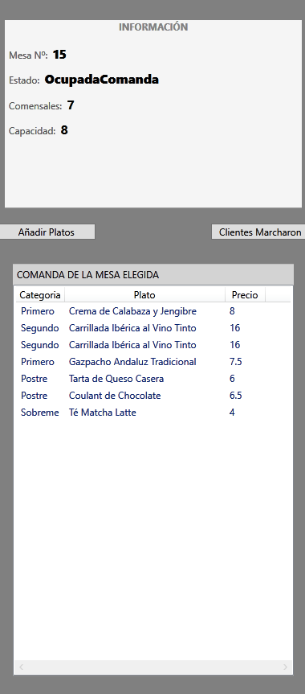
Ilustración 7 Estado Mesa OcupadaComanda

estadísticas
Al pulsar el botón de estadísticas en el menú lateral, la vista cambia:
- Pestaña Global: Muestra una gráfica de barras comparativa con el total histórico de platos servidos por cada mesa.
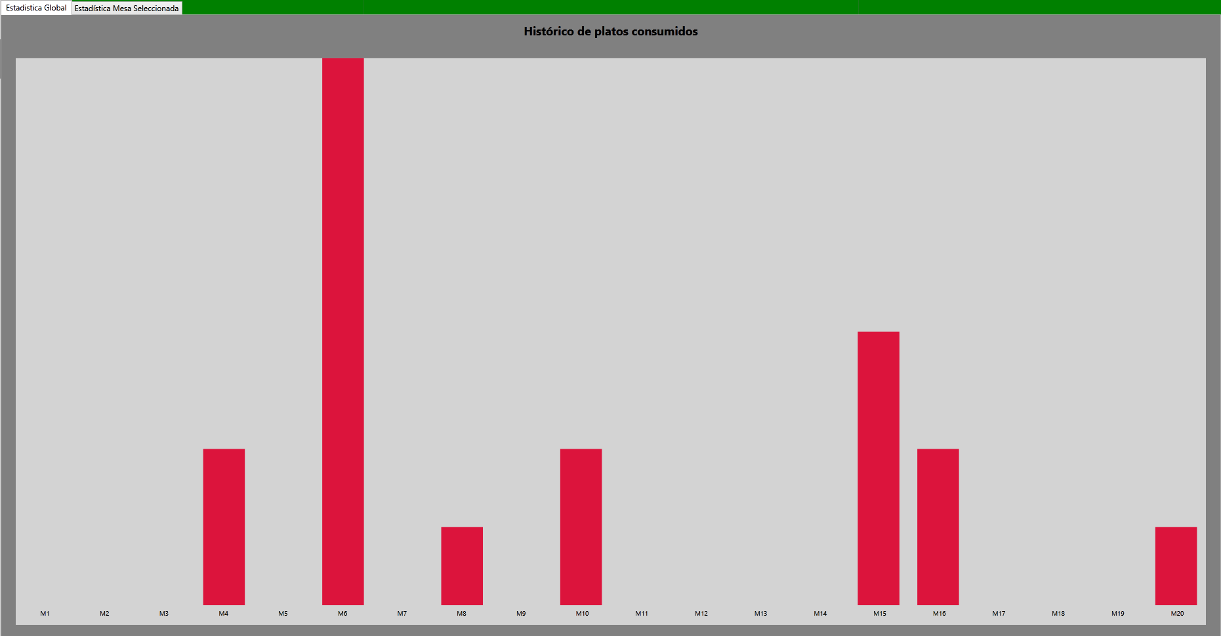
Ilustración 8 Gráfica Platos Global Mesas

- Pestaña Detalle: Si hay una mesa seleccionada, muestra una gráfica de columnas apiladas dividiendo el consumo en: Primeros, Segundos, Postres y Sobremesas. Incluye una leyenda de colores generada dinámicamente.
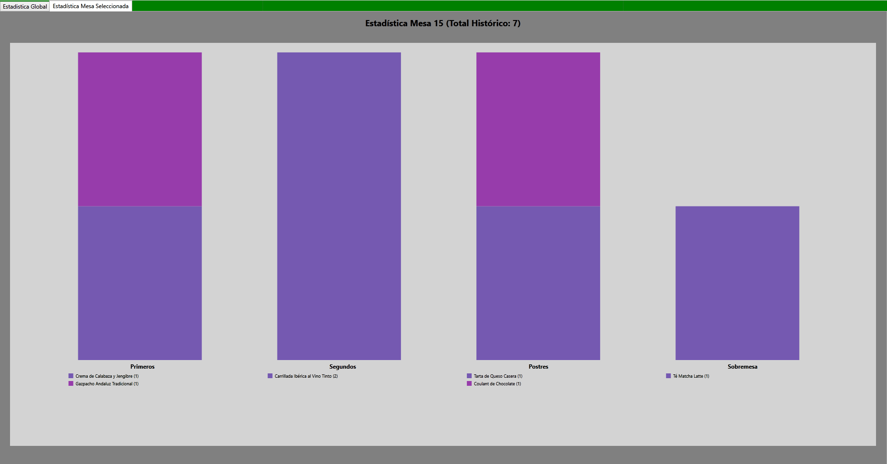
Ilustración 9 Gráfica Platos Por Categoría en Mesa Seleccionada

manual del programador

diagrama de clases y objetos
La aplicación sigue una arquitectura basada en eventos y enlace de datos de WPF.
DatosRestaurante (Singleton): Es el almacén central de datos. Contiene:
- ObservableCollection<Mesa> --> lista de Mesas
- ObservableCollection<Plato> --> Carta de Platos.
Al ser estáticas, son accesibles desde cualquier ventana.

Mesa: Representa la entidad principal. Implementa INotifyPropertyChanged para comunicar cambios a la interfaz gráfica. Contiene:
- Propiedades de datos: id, capacidad, comensales, estado.
- Propiedades visuales: figuraMesa (Shape), gridMesaRepresentada.
- Listas: comanda (actual) y historialPlatos (acumulado).

Plato: Clase simple que define nombre, precio y tipo (Enum).

MainWindow: Clase de la vista principal. Gestiona la lógica de botones, eventos de ratón sobre el mapa y el dibujado de las gráficas en el Canvas.

clases y métodos significativos
CLASE MESA
Es el núcleo de la lógica visual y de datos.
- Propiedades con Lógica (ejemplo: comensales): En el set de esta propiedad, se incluye lógica de validación para impedir números negativos o superiores a la capacidad. Además, notifica a la interfaz (OnPropertyChanged) para que los textos del mapa se actualicen solos.

- Método nuevaMesa(): Genera dinámicamente el Grid visual que se añade al mapa. Lo más destacable es el uso de Binding por código Binding bindingComensales = new Binding("comensales");
Esto permite que el texto sobre la mesa ("Pers: X") cambie automáticamente sin necesidad de repintar manualmente el objeto.

- Método actualizarColorMesa(): Cambia el Fill de la figura geométrica según el Enum EstadoMesa. Se llama automáticamente desde el set de la propiedad estado.

CLASE MAINWINDOW
- Método DibujarGraficaMesa(Mesa m): Método encargado de pintar la estadística detallada. Filtra historialPlatos por categorías (Primeros, Segundos...) y calcula las alturas de los rectángulos proporcionalmente al ActualHeight del Canvas.

- Método DibujarColumnaApilada(...): Dibuja rectángulos uno encima de otro para crear la gráfica apilada y genera dinámicamente un StackPanel con la leyenda de colores específica para cada plato justo debajo.

eventos y comunicación mediante enlaces
Patrón Singleton:
Para comunicar las ventanas secundarias (VentanaReservar, VentanaAnadirPlato) con la principal, se utiliza DatosRestaurante.datos.
Todas las ventanas leen y escriben sobre la misma instancia de memoria.

Delegados (Action<Mesa>):
Se define el evento public event Action<Mesa> cambioSeleccionMesa; en DatosRestaurante.
Cuando se selecciona una mesa en cualquier parte (clic en mapa o lista), se invoca este evento.
MainWindow está suscrita a este evento por lo que, al dispararse, ejecuta la lógica para mostrar el panel lateral y, si la pestaña de estadísticas está abierta, redibuja las gráficas.

Data Binding:
Se utiliza a menudo para comunicar la Lógica (C#) con la Vista (XAML).
Ejemplo: El ComboBox del menú principal tiene ItemsSource="{Binding listaMesas}". Gracias a ObservableCollection el desplegable se actualiza solo, si se añadieran mesas en tiempo real.

referencias

RECURSOS ofrecidos por la asignatura
- Archivos PDF utilizados para impartir Clases Teóricas y Prácticas
- Soluciones Realizadas a lo largo del cuatrimestre

documentacion oficial de microdoft (.net api browser)
- Random Class: https://learn.microsoft.com/es-es/dotnet/api/system.random?view=net-8.0
- Tooltip: https://learn.microsoft.com/en-us/dotnet/desktop/wpf/controls/tooltip-overview
- ComboBox: https://learn.microsoft.com/en-us/dotnet/desktop/wpf/controls/combobox
- INotifyPropertyChanged: https://learn.microsoft.com/es-es/dotnet/api/system.componentmodel.inotifypropertychanged
- Enlace de datos: https://learn.microsoft.com/es-es/dotnet/desktop/wpf/data/data-binding-overview

otras páginas
- Maximize Window: https://stackoverflow.com/questions/3121900/how-can-i-make-a-wpf-window-maximized-on-the-screen-with-the-mouse-cursor
- Maximized Startup: https://stackoverflow.com/questions/3121900/how-can-i-make-a-wpf-window-maximized-on-the-screen-with-the-mouse-cursor
- Numeric TextBox Input: https://www.telerik.com/forums/numeric-input-control

inteligencia artificial
Uso responsable de Gemini 3 Pro de Google:
- Ficheros afectados:
  - MainWindow.xaml.cs -> Creación de la Gráfica
  - DatosRestaurante.cs y Mesa.cs -> Comunicación Enlaces
  - DatosRestaurante.cs -> método cargarCartaPrueba()

- Metodología de uso:
  - Resolución de dudas
  - Depuración de errores lógicos y excepciones inesperadas
  - Generación de listas de platos con nombres y descripciones acordes
  - Apoyo en la programación de las gráficas empleando un Canvas

